 | 世界无线电通信大会（WRC-23）  2023年11月20日-12月15日，迪拜 |  | 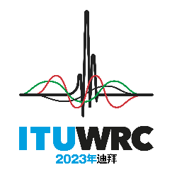
全体会议 |  | 文件 72-C
 |  | 2023年10月12日
 |  | 原文：英文
希腊
有关大会工作的提案
议项8
8 虑及第26号决议（WRC-19，修订版），审议主管部门有关删除其国家脚注或将其国名从脚注中删除的请求（如果不再需要），并就这些请求采取适当行动；

第5条
频率划分
第IV节 – 频率划分表
（见第2.1款）
MOD GRC/72/1
5.521 替代划分：在阿拉伯联合酋长国，18.1-18.4 GHz频段划分给作为主要业务的固定、卫星固定（空对地）和移动业务（见第5.33款）。第5.519款的条款亦适用。（WRC-23）

______________

